ВЗАИМОДЕЙСТВУЮЩИЕ АКУСТИЧЕСКИЕ РЕЗОНАТОРЫ С ПЕРЕСТРАИВАЕМОЙ СИЛОЙ СВЯЗИ
Миролюбов М. А.
Академический лицей "Физико-техническая школа" имени Ж.И. Алферова СПбАУ РАН, Санкт-Петербург, Россия
Физико-технический факультет, Университет ИТМО, Санкт-Петербург, Россия
m_mirol@inbox.ru

В акустике, как и в других областях физики, важнейшую роль играет явление резонанса. Оно позволяет многократно усиливать излучение звука и лежит в основе принципов работы большинства музыкальных инструментов, аудиосистем, систем ультразвуковой эхолокации и анализаторов частотного состава сложного звука [1]. Особый интерес в акустике, наряду с оптикой, электроникой и механикой, представляют связанные резонаторы. В таких системах можно управлять свойствами резонансов и собственных мод. В частности, может реализовываться так называемый режим сильной связи собственных мод, в котором система имеет резонансный отклик на частотах, отличных от собственных частот отдельных резонаторов. Этот эффект может использоваться для создания перестраиваемых резонансных акустических систем, а также для управления их добротностью. Таким образом, исследование связанных акустических резонаторов является актуальным направлением современной физики [2]. В представленной работе проведено исследование акустических свойств взаимодействующих резонаторов Фабри-Перо при изменении силы связи между ними. В экспериментальной установке использовались две соединенные друг с другом пластиковые трубы (см. рис. 1). Физические параметры обоих резонаторов могли регулироваться независимо друг от друга, что позволяло менять частоты собственных мод резонаторов.
Акустическая спектроскопия. Измерительная установка для проведения спектроскопии системы состояла из динамика и микрофона, подключенных к ПК. За один цикл измерений на динамик подавался импульсный сигнал с линейно нарастающей частотой. Одновременно с этим производилась запись сигнала микрофона с последующим его анализом с помощью метода быстрого преобразования Фурье. Для реализации метода был разработан специализированный программный код на языке Python 3.6.
Исследование акустического цилиндрического резонатора Фабри-Перо. Собственные частоты мод акустического резонатора цилиндрической формы зависят от его длины и радиуса и в общем случае нумеруются тремя индексами (n, m, s) [3]:
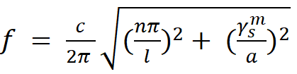,
где - скорость звука, 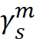 - корень с индексом функции Бесселя порядка m, (m, n – целые неотрицательные числа). На низких частотах возбуждаются только основные моды с индексом m=0, у которых пучности всегда лежат на оси цилиндра, что было подтверждено экспериментально.
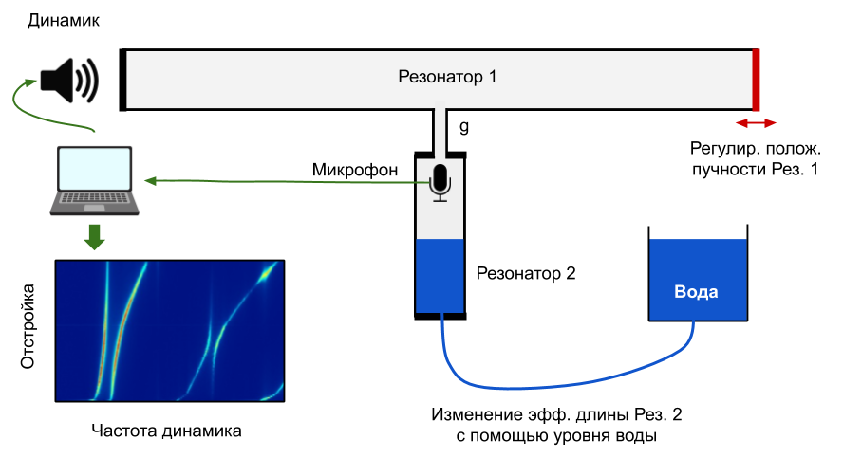
Рис. 1. Схема экспериментальной установки, состоящей из двух резонаторов. Собственные частоты нижнего резонатора могут варьироваться в широких пределах (около 1.5 кГц) в зависимости от уровня жидкости в нём. Вставка в левом нижнем углу показывает расщепление на спектре собственных мод, характерное для режима сильной связи.

Исследование связи акустических резонаторов. Для акустической системы из двух связанных резонаторов была получена аналитическая зависимость амплитуды поля 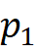 от частоты звука:
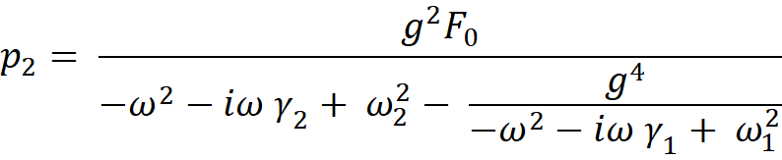
где 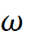- частота вынуждающих колебаний, 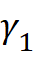и 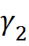 - коэффициенты затухания первого и второго резонаторов соответственно, - константа связи между резонаторами, 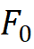 - нормированная возбуждающая сила.
Экспериментальные результаты. В ходе проведенных исследований были изучены акустические свойства каждого резонатора в отдельности и обнаружены резонансы, отвечающие собственным модам в диапазоне 400 – 2000 Гц в полном соответствии с теорией. Кроме того, в результате измерений связанных резонаторов (Рис. 1) наблюдались явления слабой, промежуточной и сильной связи. В последнем случае на спектральной картине резонансы мод расщеплялись, а величина расщепления была пропорциональна силе связи. Было установлено, что сила связи напрямую зависит от наличия пучности или узла моды первого резонатора в месте соединения со вторым, что приводит к переключению между режимами сильной и слабой связи соответственно. Максимальная частота Раби, полученная в эксперименте, составила 151 Гц. Полученные спектральные зависимости были c хорошей точностью описаны теоретической моделью.

1. М. А. Исакович, Общая акустика, 1973, 502.
2. F. Zangeneh-Nejad and R. Fleury, Active times for acoustic metamaterials, Rev. Phys. 4, 2019, 100031.
3. T. T. Koutserimpas and R. Fleury, Coupled-mode theory for stationary and nonstationary resonant sound propagation, Wave Motion 89, 2019, 221–231.

